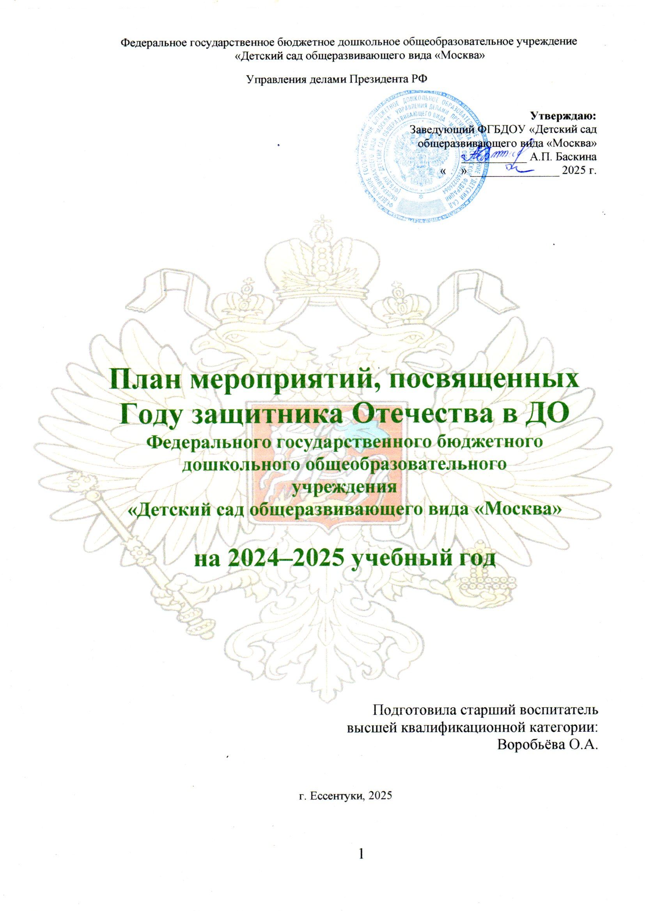

«В 2025 году будет отмечаться 80-летие Победы в Великой Отечественной войне. В связи с этим предлагаю объявить 2025 год Годом защитника Отечества в честь наших героев и участников специальной военной операции сегодня и в память о подвигах всех наших предков, сражавшихся в разные исторические периоды за Родину. Во славу наших
отцов, дедов, прадедов, сокрушивших нацизм»
В.В. Путин.

Цель: сохранение исторической памяти и празднование 80-летия Победы в Великой Отечественной войне.
Задачи:
- Продолжить побуждать трепетное чувство благодарности к защитникам Родины. Расширять представления детей о профессии военного.
- Формировать представление у дошкольников о Великой Отечественной войне через различные виды детской деятельности.
- Пробуждать интерес к военному прошлому нашего города, страны.
- Развивать восприятие произведений литературы, живописи, музыки о Защитниках Отечества и Великой Отечественной войне, учить выражать свои чувства, обогащать словарный запас.
- Привлекатьродителей к участию в совместных детско- родительских мероприятиях.
- Воспитывать патриотические чувства у подрастающего поколения.

Мероприятия | Сроки | Ответственный
ОРГАНИЗАЦИОННАЯ РАБОТА (РАБОТА С ПЕДАГОГАМИ)
Разработка и утверждение плана работы | Январь 2025 | Заведующий ,Старший воспитатель,
Совещание педагогов по проведению  «Года Защитника Отечества». | Январь  2025 | Заведующий  Старший воспитатель,  педагоги
Создание раздела на официальном сайте ДОУ  «Год Защитника Отечества» | Январь 2025 | Заведующий  Старший воспитатель
Создание информационного стенда посвященного Году защитника  Отечества | Январь 2025 | Заведующий  Старший воспитатель
Подбор методической литературы, иллюстративного материала, художественного слова, загадок,  мультимедийных презентаций | В течение года | Заведующий  Воспитатели групп, старший воспитатель
Участие в акции «Своих - не бросаем» со сбором гуманитарной  помощи участникам СВО. | В течение года | Заведующий Старший воспитатель  Коллектив, родители ФГБДОУ
Психолого-педагогическое сопровождение детей участников  (ветеранов) СВО. | В течение года | Заведующий Старший воспитатель  Педагог-психолог
Выставка рисунков «Мой папа лучше  всех!» | февраль  2025 | Заведующий Старший воспитатель  Воспитатели групп
Участие в акциях «Окно Победы»,  «Георгиевская лента». | апрель, май 2025 | Заведующий Старший воспитатель  Педагоги МБДОУ
Участие в акции «Свеча памяти» | апрель,  май 2025 | Заведующий Старший воспитатель  Педагоги МБДОУ
Участие в акции «Стена памяти» | апрель,  май 2025 | Заведующий Старший воспитатель  Педагоги МБДОУ
Консультация «Как рассказать детям о  Великой Отечественной войне 1941- 1945 годов» | апрель, май 2025 | Педагоги ФГБДОУ
Размещение информации о проведенных мероприятиях на официальном сайте и  в официальной группе «ВКонтакте»,  «Телеграм» в сети Интернет | В течение года | Старший воспитатель

Оформление для родителей информационных материалов  «2025-Год защитника Отечества» | В течение года | Воспитатели групп
Выпуск буклетов, посвященные памятным датам и календарным  событиям | В течение года | Воспитатели групп
ВЗАИМОДЕЙСТВИЕ С РОДИТЕЛЯМИ (педагогическое просвещение родителей)
Оформление информационных уголков для родителей «Воспитываем  патриота с детства» | Январь 2025 | Воспитатели всех групп, родители
Оформление фотовыставки «Мой папа  (дедушка) солдаты!» | Февраль  2025 | Воспитатели всех групп,  родители
Буклет «Расскажем детям о войне» | Март  2025 | Воспитатели всех групп,  родители
Рекомендации «Экскурсии по городу и  городам России» | Апрель  2025 | Воспитатели всех групп,  родители
Акция «Читаем детям о войне» | Апрель-  май 2025 | Воспитатели всех групп,  родители
Оформление стенда «Стена памяти». | Апрель-  май 2025 | Воспитатели всех групп,  родители
Участие в акциях «Окна Победы»,  «Георгиевская лента» | Апрель-  май 2025 | Воспитатели всех групп,  родители
Инсценировка военной песни | Апрель-  май 2025 | Воспитатели всех групп,  родители
Акция «Свеча памяти» | июнь  2025 | Воспитатели всех групп,  родители
Пешеходные экскурсии, целевые прогулки к памятникам героев ВОВ | В течение года | Воспитатели всех групп, родители
Приглашение участников СВО на мероприятие Время героев,  посвященное Дню героев Отечества | декабрь 2025 | Воспитатели всех групп, родители
Помощь в оформлении выставки рисунков «Портрет солдата глазами  детей» (ко Дню Неизвестного солдата) | декабрь 2025 | Воспитатели всех групп, родители
Мероприятия с детьми, родителями, социумом
Акция «Блокадный хлеб» | январь 2025 | Воспитатели групп, музыкальный  руководитель
Беседы «Уроки живой истории» | в течение  года | Воспитатели групп

Смотр – конкурс детского творчества  «Слава армии российской, слава армии родной!» | февраль 2025 | Воспитатели групп
Праздничное мероприятие, приуроченное Дню защитника  отечества | февраль 2025 | Воспитатели групп, музыкальный  руководитель
Оформление тематических альбомов:  «Наша армия родная»; «Военная техника»; «Мы помним ваши имена» | в течение года | Воспитатели групп
Акция «Поздравительная открытка  для воинов» | февраль 2025 | Воспитатели групп
Квест «По страницам Победы» Прослушивание музыкальных произведений, заучивание песен и  стихов военных лет | Март  в течение года | Воспитатели групп музыкальный руководитель
Беседы о войне, о подвигах наших  воинов, о тружениках тыла | в течение  года | Воспитатели групп
Беседы животные на войне | в течение  года | Воспитатели групп
Развлечение «Люблю березку русскую» | апрель 2025 | Воспитатели групп, музыкальный  руководитель
Конкурс стихов о войне «Великий  День Победы» | апрель  2025 | Воспитатели групп,  старший воспитатель
Шествие к памятнику погибшим  воинам в Великой Отечественной войне (возложение цветов) | май 2025 | Воспитатели групп, старший воспитатель
Акция «Свеча памяти» | июнь 2025 | Воспитатели групп
Конкурс детских работ «Наша дружная  семья» | июль  2025 | Воспитатели групп
День Российского флага  Квест-игра «В поисках флага» | август  2025 | Воспитатели групп
Просмотр мультфильмов, видеофильмов о войне  -«Минута памяти»;  - «Как прадеды мир отстояли»;  - «День победы» | в течение года | Воспитатели групп
Мероприятия ко Дню отца. Выпуск стенгазеты совместно с  воспитанниками  «Мой папа - защитник» | октябрь 2025 | Воспитатели групп

День народного единства. Мероприятие «Пока мы едины – мы  непобедимы». | ноябрь 2025 | Воспитатели групп
Мероприятие «Итоги Года Защитника Отечества» | декабрь  2025 | Педагоги, старший воспитатель

